Weynna et wilfred 402
Définitions :
Déferlent* : Venir se briser en roulant, en écumant, en parlant des vagues. Ondes Sismiques* : Vibrations produites par un séisme se propageant à l’intérieur et à la surface de la Terre. = Risque sismiques* : c’est une possibilité qu’un évènement géologique se produise à un endroit où un ensemble d’habitants et d’habitations sont mises en danger.
Les conduites à tenir
AVANT | PENDANT | APRES
Renseignement :  - Si votre habitation comporte un risque.  - Les consignes données dans l’établissement de votre enfant.  Préparations :  - D’une trousse de secours  - De l’eau, de la nourriture  - D’une radio à pile | - Vos enfants doivent restés dans leurs établissement scolaires ou vous devez vous mettre en hauteur  - Vous devez écoutez la radio  - Et vus devrez amenez de l’eau, une trousse de secours et des pile pour votre radio | - Attendre le signal de la fin de l’alerte  - S’il y a des victimes vous devez prévenir les secours et faire mes premiers soins aux personnes nécessitantes  - ATTENTTION : vous ne devez pas vous approchez des fils électriques

Quelle est l’origine d’un tsunami ?
Cela correspond a une vibration du sol qui proviennent de la rupture brutale des roches en profondeur provoquant des déformations à la surface de la Terre. Les ondes sismiques* viennent de séisme produit lorsque deux plaques s’affrontent. Les contraintes entres ces deux plaques sont tellement importante que cela lâche ce qui produit un séisme.
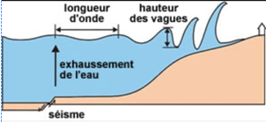
La Nouvelle-Calédonie est-elle une zone à risque ?
La Nouvelle-Calédonie est une zone à risque car, il y a déjà eu des séismes en N-C, et que la population habite au bord des côtes ce qui représente un risque pour les habitants, les habitations ainsi que les infrastructures. 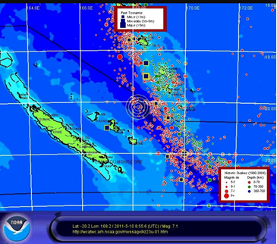.
Qu’est ce qu’un tsunami ??
Un tsunami est un ensemble de plusieurs vagues de grande hauteur qui déferlent* sur les cotes et qui cause d’important dégâts comme des inondations, destructions, morts…
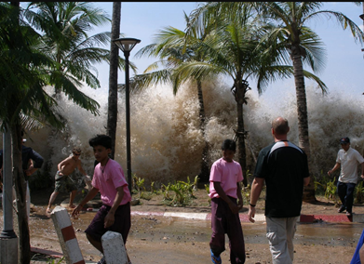
LE RISQUE TSUNAMI

